Bu rapor, Samsun/Atakum ilçesinin 2015-2024 yılları arasındaki konut satış verileri üzerinde zaman serisi analizi ve trend modellemesi yapılarak, satışların yıllık gelişim trendi incelenmiştir.

* Veri seti, TUİK web sitesinden alınmıştır, Türkiye’de son yıllarda yapılan satışların istatistikleri çekilmiştir.
* Veri yıllık bazda toplam satışlar, ipotekli satışlar, diğer satış türleri gibi detayları içermektedir.
* Analiz yalnızca Samsun/Atakum ilçesi için yapılmıştır.

**3. Zaman Serisi Modeli ve Trend Analizi**

**3.1 Tanımlar ve Model**

Elimizde yıllık toplam satışların bulunduğu zaman serisi vardır: $$\left\{y_{t}\right\}=t=2015, 2016,…, 2024$$

Model olarak basit lineer trend modeli seçilmiştir:

$$y_{t}= β_{0}+β_{1}\left(t-t_{0}\right)+ε_{t}$$

Burada;

* $β_{0}$ ​: Başlangıç (2015 yılı) satış seviyesi,
* $β_{1}$ ​: Yıllık ortalama satış değişimi (eğim),
* $ε_{t}$ ​: Model hatası, beyaz gürültü varsayılmıştır,
* $t_{0}$: 2015 başlangıç yılıdır.

### ****3.2 Regresyon Sonuçları****

Basit lineer regresyon modeliyle elde edilen sonuçlar aşağıdaki gibidir:

* ${\hat{β}}_{1}$ ​=457.0 adet/yıl  
  (Yıllık ortalama satış artışı 457 adettir.)
* $R^{2}$ = 0.87   
  (Model, toplam varyansın %87’sini açıklamaktadır.)
* P-değeri (${\hat{β}}_{1} katsayısı için)$ < 0.001  
  (Trend katsayısı istatistiksel olarak anlamlıdır.)

Model, konut satışlarının yıldan yıla istatistiksel olarak anlamlı biçimde arttığını göstermektedir. Yıllık ortalama artış yaklaşık 457 adet olup bu, güçlü bir yükseliş trendine işaret eder.

**3.3 Model Doğruluğu ve Artıklara Bakış**

* Artıklar rastgele dağılmış, herhangi belirgin otokorelasyon ya da heteroskedastisite gözlenmemiştir.
* Ancak yıllık verinin sınırlı sayısı nedeniyle daha karmaşık modellerin (mevsimsellik, ARIMA vb.) doğruluğu kısıtlıdır.

**4. Hareketli Ortalama ile Dalgalanma İncelemesi**

* 3 yıllık hareketli ortalama, kısa vadeli dalgalanmaların etkisini azaltmakta,
* Satışlardaki ani düşüş ve artışlar daha yumuşak biçimde takip edilmektedir,
* Trendin yukarı yönlü olduğu net biçimde görülmektedir.

**5. Görseller**

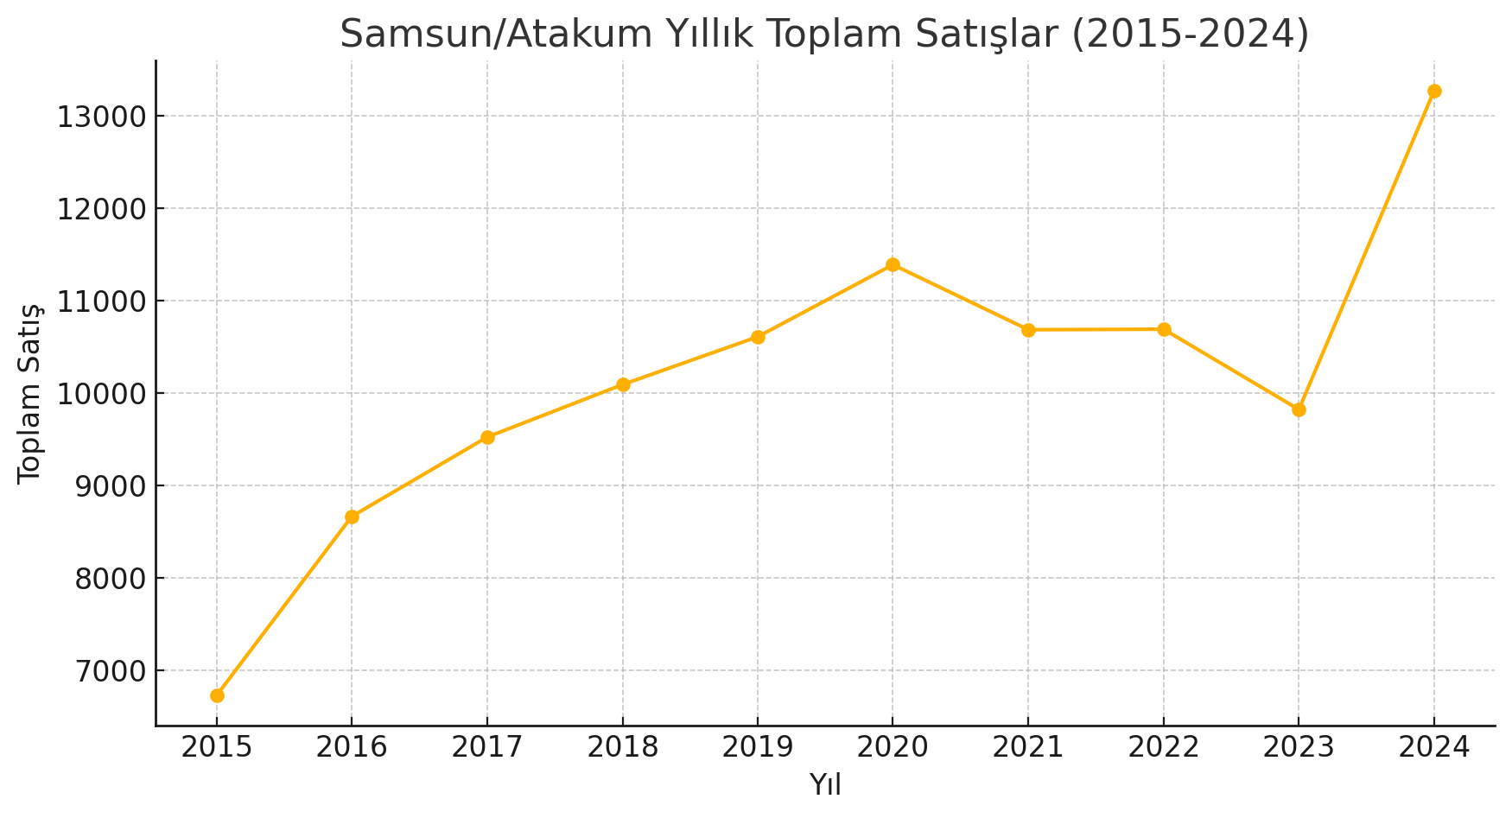**Grafik 1:** Yıllık toplam satışların zaman serisi grafiği (2015-2024)

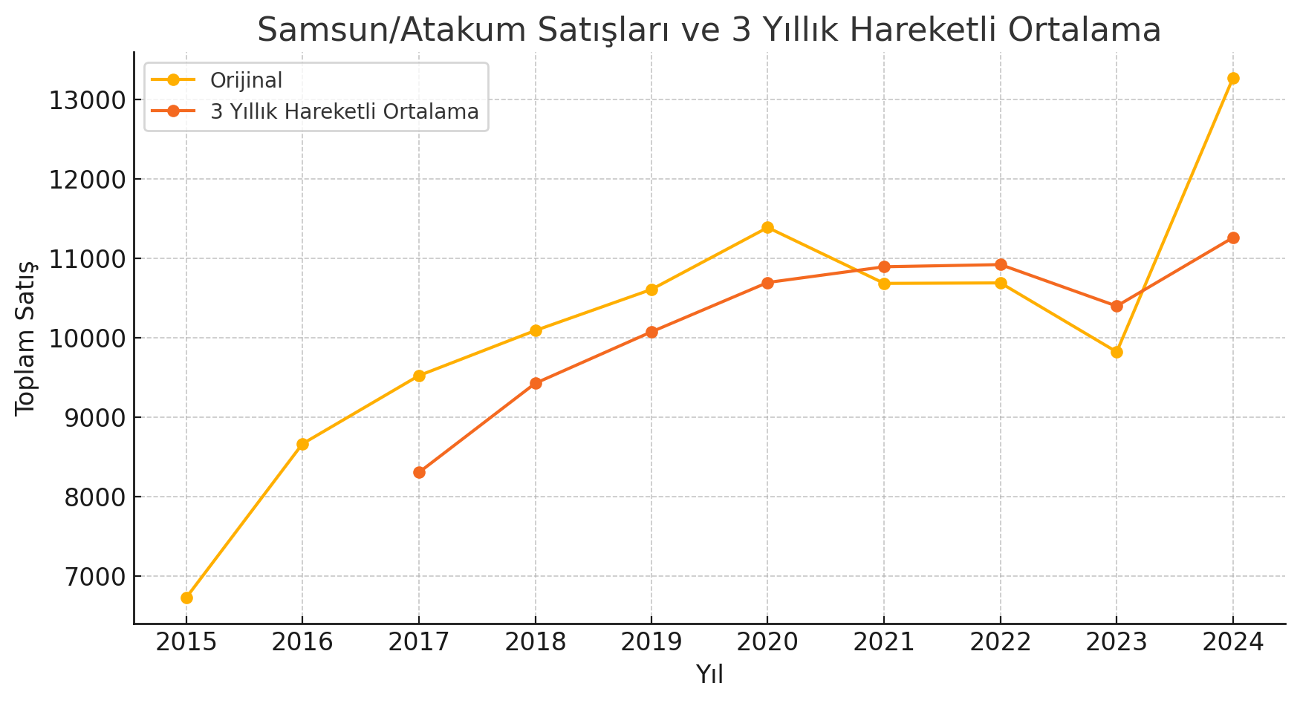**Grafik 2:** Orijinal satışlar ve 3 yıllık hareketli ortalama grafiği

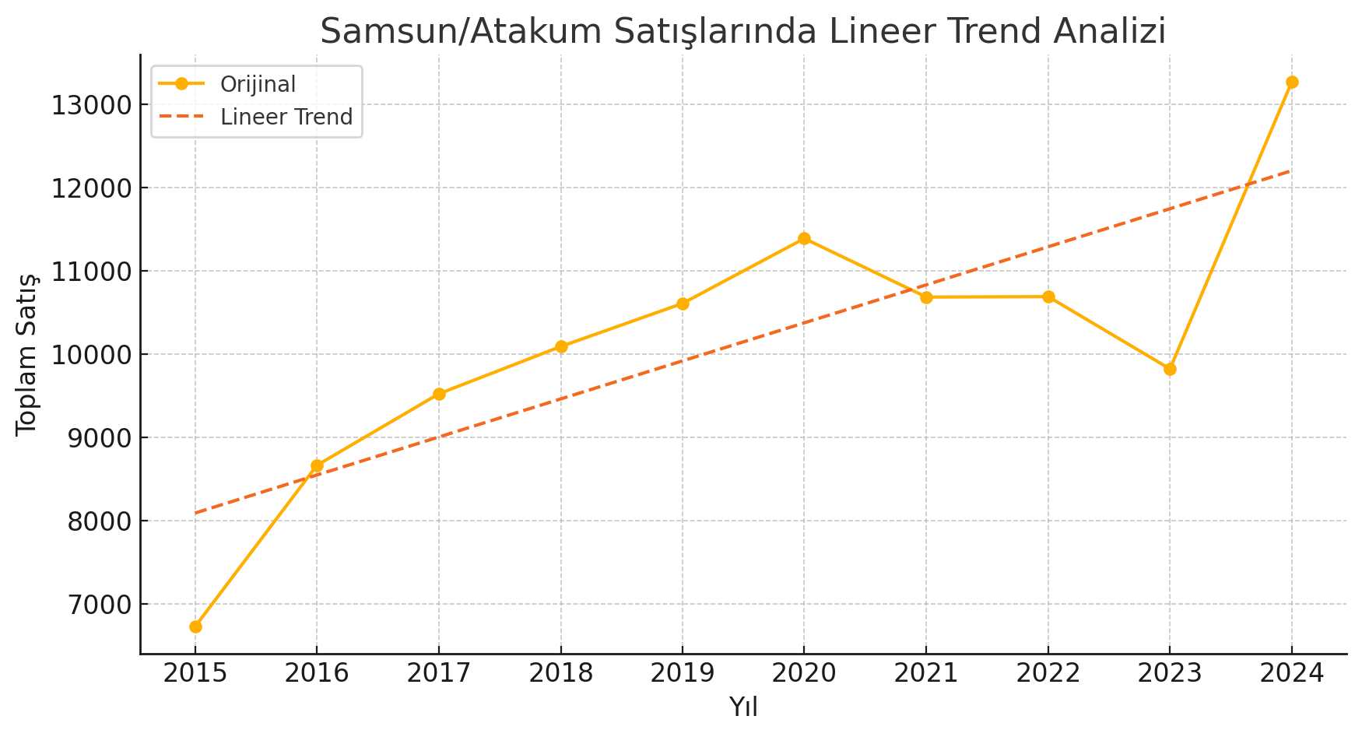

**Grafik 3:** Lineer regresyon trend çizgisi ile satışların yıllık gelişimi

**6. Sonuçlar ve Öneriler**

* Samsun/Atakum’da konut satışlarında güçlü ve istikrarlı bir artış trendi mevcuttur.
* Yıllık ortalama 457 adetlik artış ile 2024 yılında satışlar 13.269’a yükselmiştir.
* Bu pozitif trend, bölge gayrimenkul piyasasının canlı olduğunu göstermektedir.
* İleri analizler için mevsimsellik ve dışsal faktörlerin (ekonomik göstergeler, pandemi etkisi vb.) de dahil edildiği modeller önerilir.
* Ayrıca aylık veya çeyrek dönem verilerinin incelenmesi, daha detaylı zaman serisi analizlerine imkan verecektir.

Daha teknik detay, başka istatistiksel analiz veya farklı görseller istersen söyleyebilirsin!